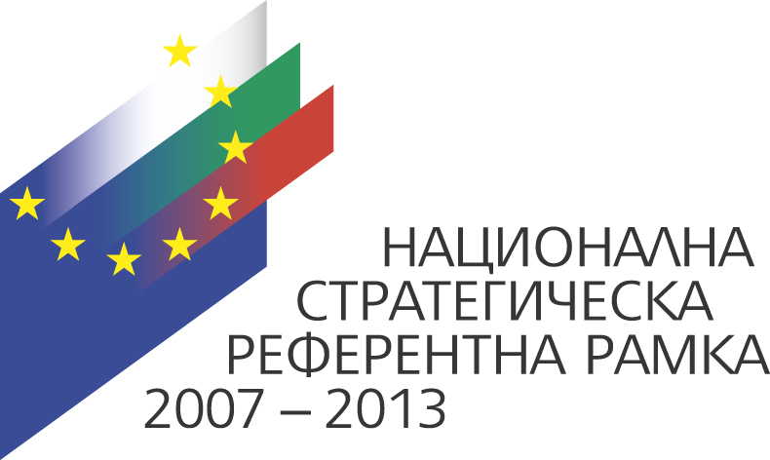
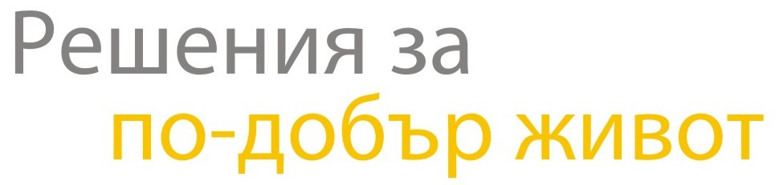
ЕВРОПЕЙСКИ СЪЮЗ
КОХЕЗИОНЕН ФОНД

Оперативна програма „Околна среда 2007 – 2013 г.”
www.opе.moew.government.bg
Проектът се финансира от Кохезионния фонд на ЕС и от държавния бюджет на Република България чрез ОП „Околна среда 2007 - 2013”
51011116-23-65 „ИНТЕГРИРАН ВОДЕН ЦИКЪЛ ЗА ГРАД ШУМЕН-ІІ ЕТАП
Договор за безвъзмездна финансова помощ DIR 051011116 – С045 от 19.09.2012 г.

ОДОБРЯВАМ:
КМЕТ
/………………………../

ДОКУМЕНТАЦИЯ ЗА УЧАСТИЕ

В ОТКРИТА ПРОЦЕДУРА
ЗА ВЪЗЛАГАНЕ НА ОБЩЕСТВЕНА ПОРЪЧКА С ПРЕДМЕТ

ДОСТАВКА НА ОБОРУДВАНЕ И КАНЦЕЛАРСКИ МАТЕРИАЛИ ЗА АДМИНИСТРАТИВНИ ЦЕЛИ ЗА ЗВЕНО ЗА ИЗПЪЛНЕНИЕ НА ПРОЕКТ: 51011116-23-6 „ИНТЕГРИРАН ВОДЕН ЦИКЪЛ НА ГРАД ШУМЕН - ІІ ЕТАП”,
ОП ОКОЛНА СРЕДА 2007 – 2013

Този документ е създаден в изпълнение на проект № DIR – 51011116-23-65 ИНТЕГРИРАН ВОДЕН ЦИКЪЛ ЗА ГРАД ШУМЕН II Етап, Договор за безвъзмездна финансова помощ 51011116-C045 от 19.09.2012 г., финансиран от Кохезионния фонд на Европейския съюз и правителството на Р България чрез Оперативна програма Околна среда 2007 – 2013. Цялата отговорност за съдържанието на документа се носи от Община Шумен и при никакви обстоятелства не може да се приема, че този документ отразява официалното становище на Европейския съюз и правителството на Република България, представлявано от Министерството на околната среда и водите.

